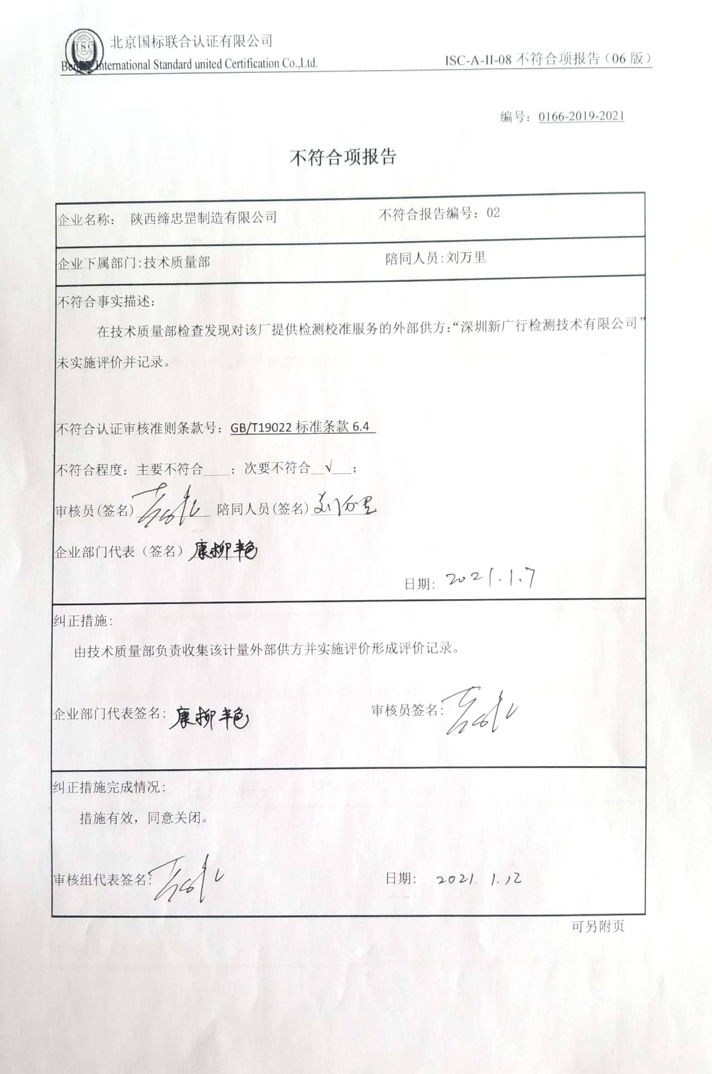编号：0166-2019-2021

**不符合项报告**

|  |
| --- |
| 企业名称： 陕西缔忠罡制造有限公司 不符合报告编号：02 |
| 企业下属部门:技术质量部 陪同人员:刘万里 |
| 不符合事实描述：  在技术质量部检查发现对该厂提供检测校准服务的外部供方：“深圳新广行检测技术有限公司”未实施评价并记录。  不符合认证审核准则条款号：GB/T19022标准条款6.4  不符合程度：主要不符合____；次要不符合__√___；  审核员(签名)___________ 陪同人员(签名)_________  企业部门代表（签名）_________  日期: |
| 纠正措施:  由技术质量部负责收集该计量外部供方并实施评价形成评价记录。  企业部门代表签名: 审核员签名: |
| 纠正措施完成情况:  措施有效，同意关闭。  审核组代表签名: 日期: |

可另附页